**2022 年 4 月 小 报**

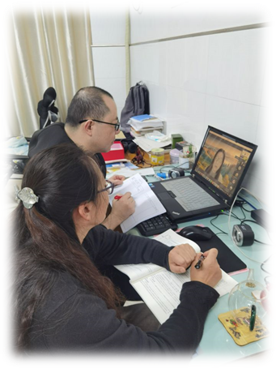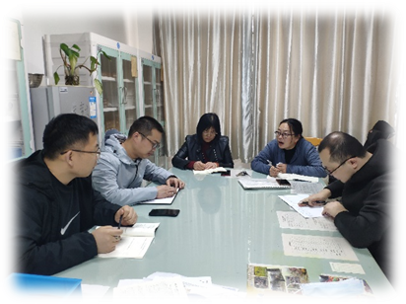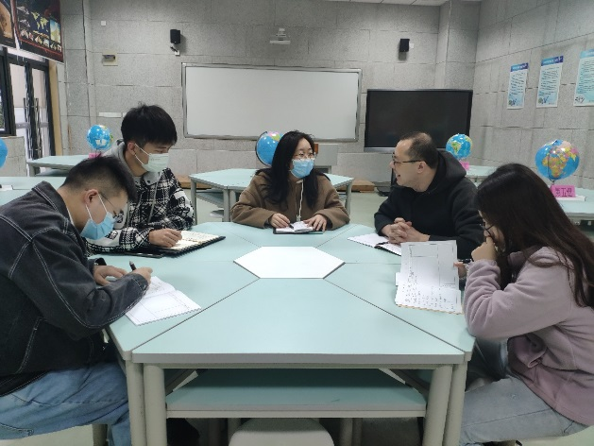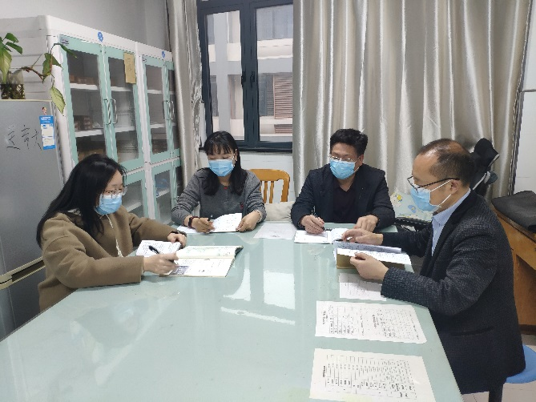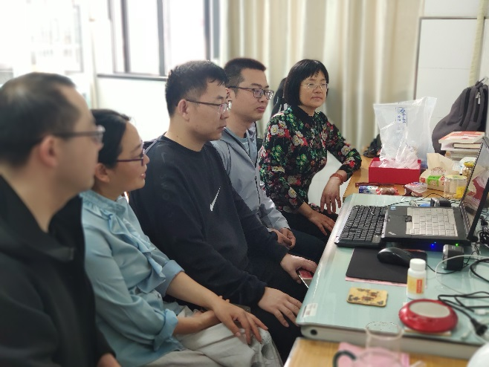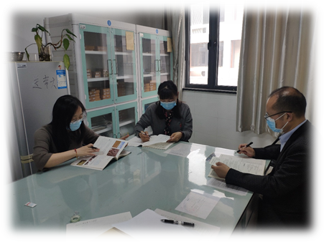

4月快讯：

1、积极备战江苏省中小学生实验操作大赛，全员参与，网上报名

1. 全员参与积极准备2021-2022学年度生物学科实验技能考查，进行年级内个辅
2. 积极参加市级教研活动